Tema Nº 7:
Fase de Revisión y Retrospectiva

Indicador de logro Nº7:
Reconoce el propósito de la ceremonia Sprint Retrospective para identificar oportunidades de mejora continua en el próximo Sprint 2

Proyecto Certificador de Desarrollo de Software 1



Desarrollo de Sistemas de Información

Sistema Integrado de Gestión de Ventas y Control de Inventarios para la droguería Lider Pharma

FPIPS -103 Normalización de la Base de Datos (Lider Pharma)

Versión 1.0

Agosto del 2021– II

Número | Apellidos y Nombres
1 | Eduardo Rafael Amanca Warthon
2 | Jheran Elias Jhonatan Saldarriaga Ayala
3 | Yamilet Alexandra Armas Capcha

Índice

1. Historial del Documento 4
2. INFORMACIÓN DEL DOCUMENTO 4
2.1 Situación actual 4
3. NORMALIZACIÓN 4
3.1 Primera forma normal (incluye eliminación de los grupos repetitivos) 4
3.2 Segunda forma normal (Asegura que todas las columnas que no son llave sean completamente dependientes de la llave primaria 4
3.3 Tercera forma normal (Elimina cualquier dependencia transitiva) 5
4. DIAGRAMA CONCEPTUAL 5
5. DIAGRAMA FISICO 5
6. DICCIONARIO DE DATOS 6
6.1 Lista de Tablas 6
6.2 Descripción de las Tablas 6
6.2.1 <Nombre de la tabla> 6
6.2.2 6
6.2.3 Nombre de la tabla> 6
6.2.4 Nombre de la tabla> 6
6.2.5 Nombre de la tabla> 7

Historial del Documento
Información del Documento
Observaciones | Modificado por… | Fecha

INFORMACIÓN DEL DOCUMENTO

Situación actual

NORMALIZACIÓN

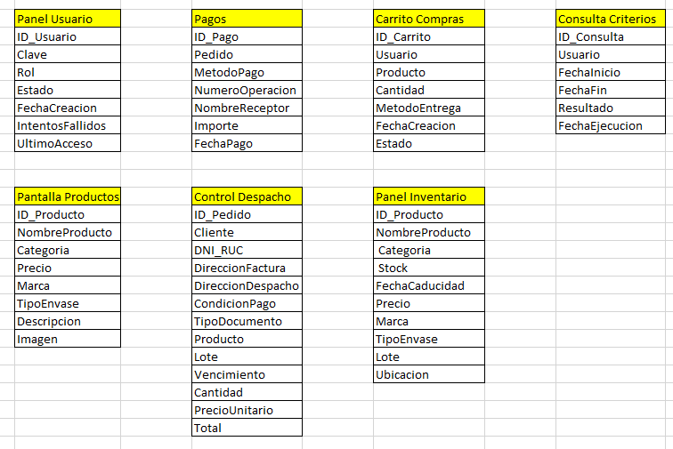

Segunda forma normal (Asegura que todas las columnas que no son llave sean completamente dependientes de la llave primaria
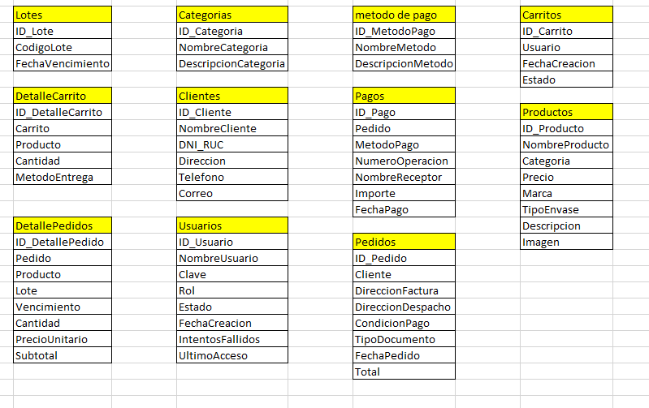

Tercera forma normal (Elimina cualquier dependencia transitiva)

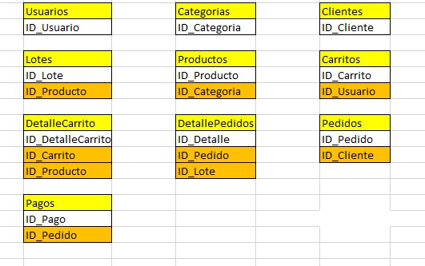

DIAGRAMA CONCEPTUAL
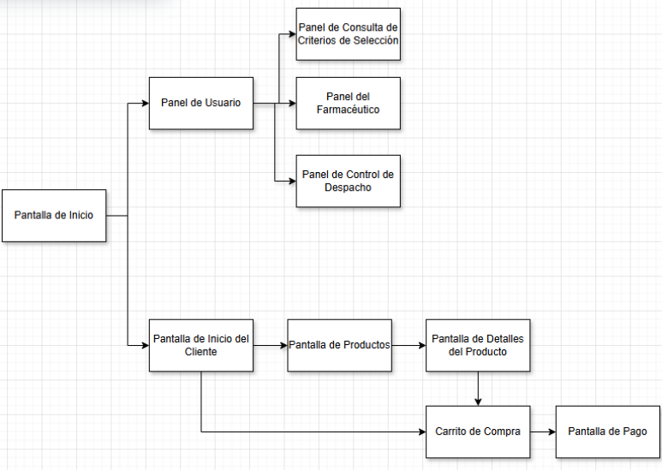

DIAGRAMA FÍSICO

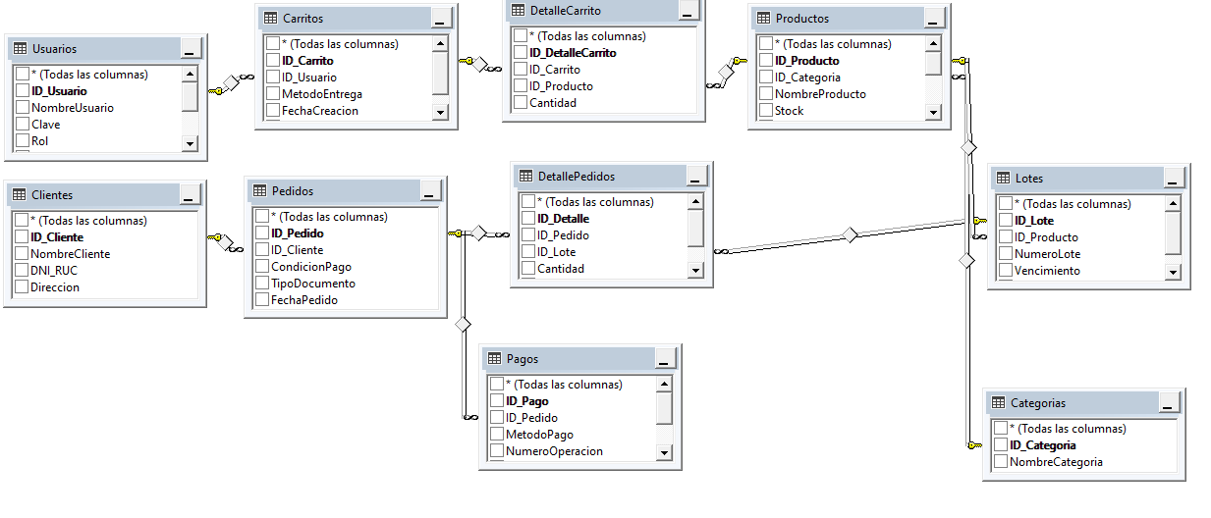

DICCIONARIO DE DATOS

Lista de Tablas
ITEM | NOMBRE DE LA TABLA | DESCRIPCION
1 | Panel de usurio | Interfaz de inicio de sesión destinada a farmacéuticos y personal autorizado para la validación de sus datos de entrada.
2 | Panel de Farmacéutico | Incluye:  -Disponibilidad de productos (listados por categoría)  -Herramienta para verificar y actualizar el stock.  -Opciones para agregar fechas de caducidad y generar reportes de inventario
3 | P. de Consulta de Criterios de Selección | Es una ventana de diálogo simple que permite al usuario filtrar datos contables definiendo un rango de fechas de contabilización. Los campos permiten establecer un límite inferior (Superior/Igual) y un límite superior (Menor o Igual). La consulta se ejecuta con Ok o se anula con Cancelar.Es una ventana de diálogo simple que permite al usuario filtrar datos contables definiendo un rango de fechas de contabilización. Los campos permiten establecer un límite inferior (Superior/Igual) y un límite superior (Menor o Igual). La consulta se ejecuta con Ok o se anula con Cancelar.
4 | Control de Despacho | Identificación del Cliente:  -Captura los datos del cliente (DNI/RUC, Nombre/Razón Social).  -Logística y Facturación: Registra las direcciones de factura y despacho (entrega).  -Condiciones Comerciales: Define la Condición de Pago y el Tipo de Documento (Ej. Boleta).  -Composición del Pedido: Permite agregar y detallar los productos solicitados en una tabla (con datos como Lote, Vencimiento, Cantidades y Precios).
5 | Pantalla de Inicio | Muestra un buscador y un acceso rápido a las categorías de productos (para filtrar productos) y un menú de navegación para el resto de las funcionalidades.
6 | Pantalla de Productos | Presenta productos por categoría con filtros visibles, cada producto incluyendo:  -Imagen del producto  -Nombre del medicamento/dispositivo médico  -Precio  -Disponibilidad (en tiempo real)  -Opción de agregar a favoritos y opción de añadir al carrito.
7 | Pantalla de Detalles del Producto | Al hacer clic en un producto, se mostrará una breve descripción, su precio unitario, los tipos de retiro, y los botones de “Agregar al Carrito” o “Me Interesa”
8 | Carrito de compra | Debe permitir al cliente ver los productos agregados, realizar modificaciones (eliminar o editar cantidades), elegir el método de entrega (a domicilio o en farmacia), y proceder con el pago.
9 | Pantalla de Pago | Asegura que haya un formulario de pago seguro

Descripción de las Tablas

<PANEL DE USUARIO>
Ítem | Abreviación de Campo | Descripción del Campo | Tipo del Campo | Longitud del Campo | Tipo de Llave
1 | Usuario | Nombre o identificador único del usuario | VARCHAR | 50 | PK
2 | Contraseña | Clave de acceso del usuario | VARCHAR | 100

PANEL DE FARMACEUTICO>
Ítem | Abreviación de Campo | Descripción del Campo | Tipo del Campo | Longitud del Campo | Tipo de Llave
1 | categoria | Clasificación a la que pertenece el producto | VARCHAR | 50
2 | disponibilidad de productos | Indica si el producto esta disponible en el inventario | BOOLEAN | 1

P. DE CONSULTA DE CRITERIOS DE SELECCION>
Ítem | Abreviación de Campo | Descripción del Campo | Tipo del Campo | Longitud del Campo | Tipo de Llave
1 | fecha de Contabilización Superior | Fecha máxima o límite superior del período contable | DATE
2 | fecha de contabilización Menor | Fecha mínima o límite inferior del periodo contable | DATE

CONTROL DE DESPACHO>

Ítem | Abreviación de Campo | Descripción del Campo | Tipo del Campo | Longitud del Campo | Tipo de Llave
1 | nombre | Nombre del cliente o entidad | VARCHAR | 100
2 | dni | Documento o identificador del cliente | VARCHAR | 15 | PK
3 | razon social | Denominación legal del cliente | VARCHAR | 150
4 | direccion de fac | dirección de factura | VARCHAR | 200
5 | direccion de desp | Dirección de despacho | VARCHAR | 200
6 | condicionPago | Condicion o forma de pago | VARCHAR | 50
7 | tipoDoc | Tipo de documentos | VARCHAR | 10
8 | cntProducto | Cantidad total de productos | INT | 4

